新 书 推 荐

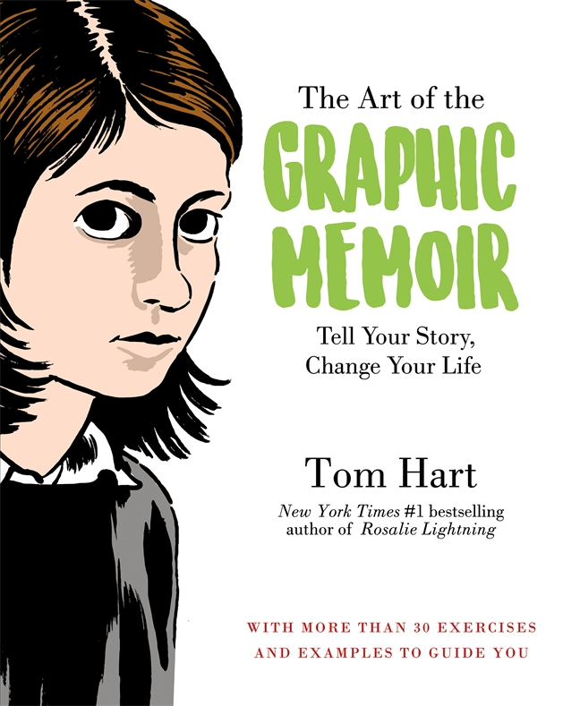
中文书名：《漫画回忆录的艺术：讲述你的故事，改变你的人生》
英文书名：THE ART OF THE GRAPHIC MEMOIR: TELL YOUR STORY, CHANGE YOUR LIFE
作 者：Tom Hart
出 版 社：St. Martin
代理公司：ANA/Connie Xiao
页 数：176页
出版时间：2018年11月
代理地区：中国大陆、台湾
审读资料：电子稿
类 型：视觉小说/回忆录

内容简介：

《纽约时报》排行第一的畅销书作家、艾斯纳提名漫画家汤姆·哈特的《漫画回忆录的艺术：讲述你的故事，改变你的人生》。

在这份深刻而有启发性的指南中，汤姆·哈特（Tom Hart）为所有有抱负的漫画回忆录写了权威手册，详细介绍了媒体固有的艺术性和讲故事的宗旨。 哈特（Hart）研究了什么使漫画回忆录精彩纷呈，并向你展示了如何做到这一点。通过24个专业的例子和对自己故事的深入挖掘，哈特鼓励读者打磨自己的独特风格，并以最佳方式将自己的人生旅程记录在纸上。

清晰的案例和丰富的视觉展现让《漫画回忆录的艺术》变得情感丰富、富有创造力又极易操作。无论你是漫画迷、漫画家、回忆录作家、传记作家还是自传作家，每个人都能在这里找到属于自己的东西。

作者简介：

汤姆·哈特（Tom Hart）是《纽约时报》最畅销作家，也是广受好评的艾斯纳提名漫画家。他是佛罗里达州盖恩斯维尔市“序列艺术家工作室”The Sequential Artists Workshop的执行董事。他是《闪电罗莎莉》，《闪电老爸》，和哈奇欧文系列漫画小说和书籍的创造者。《哈奇·欧文全集》获得2000年最佳漫画小说提名。他还作为自主出版漫画家获得了Xeric基金的资助。

媒体评价：

“这部由漫画家哈特（Rosalie Lightning的作者）带来的指南巧妙地带领读者走上了创作漫画回忆录的道路…哈特对这一主题的倾情投入贯穿于全书的每一页，让以漫画形式来记录的回忆录在艺术层面可行的同时又对个人而言颇具裨益。”
----《出版者周刊》（Publishers Weekly）

“哈特极具巧思的指南将吸引有心怀抱负的漫画作家和作者以及那些希望增强练习的人。””
----《图书馆期刊》（Library Journal）

“《漫画回忆录的艺术》为我们带来了详尽的步骤说明，从故事构思到确定方法再到选取视觉呈现的技术。哈特在这部作品中为读者提供了名家的实操案例，拓展阅读建议和任务，让你能循序渐进地创建属于自己的漫画回忆录。””
----《书架通报》（Shelf Awareness）

谢谢您的阅读！
请将回馈信息发至：萧涵糠(Connie Xiao)
安德鲁﹒纳伯格联合国际有限公司北京代表处
北京市海淀区中关村大街甲59号中国人民大学文化大厦1705室, 邮编：100872
电话：010-82449325
传真：010-82504200
Email: Connie@nurnberg.com.cn
网址：www.nurnberg.com.cn
微博：http://weibo.com/nurnberg
豆瓣小站：http://site.douban.com/110577/
微信订阅号：ANABJ2002


